﻿PipeDream: Generalized Pipeline Parallelism for DNN Training

,摘要：本文提出了一种新的DNN的并行训练方式，使得在保持精度的情况下使训练速度提升5.3倍。

1. 动机

分布式DL中，Data parallel最流行，但是GPU数量一多，尽管使用NCCL，很多模型的通信时间占总训练时间还是很大，甚至占比超过90%（最主要是因为all-reduce操作）。所以本文通过设计一种新的DNN并行方式，目的就是减少训练时的通信时间开销。

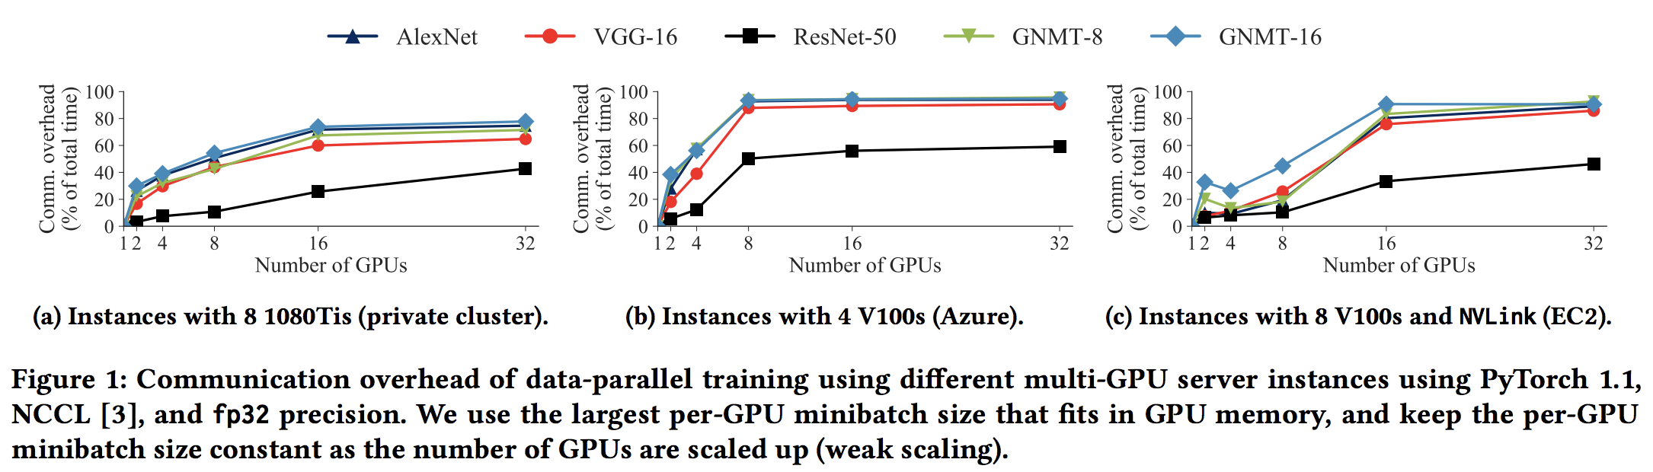

1. 设计

本文结合了intra-bath的两种并行方式（数据并行和模型并行(如下图1)）+inter-batch的并行方式（batch之间实现流水(如下图2)）从而设计出了一种混合的并行模式(如下图3)。图3和2最大的区别在于这是一个双向的流水线，同一时刻有些worker在计算前向传播过程然后传给下游worker，而有些worker在计算反向传播过程然后传给上游worker。

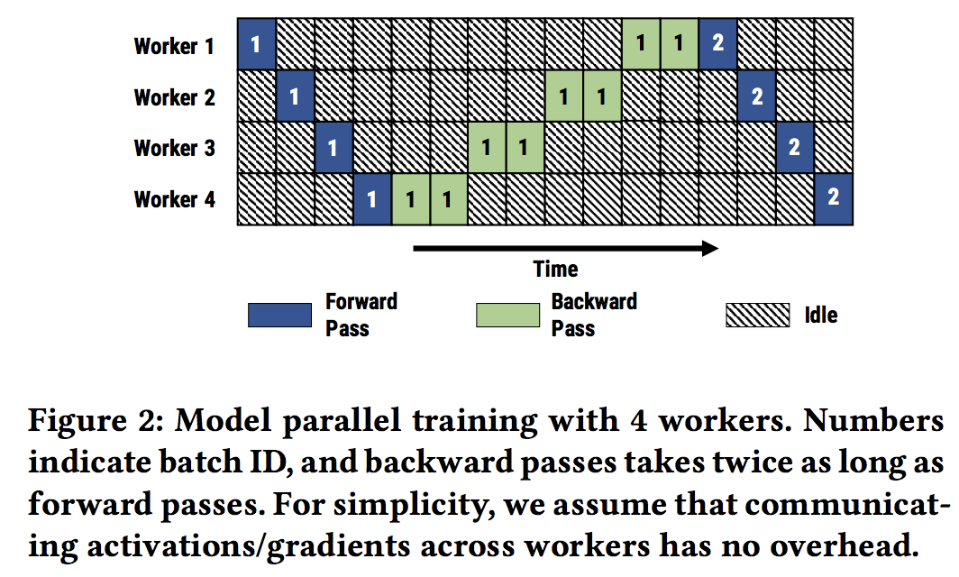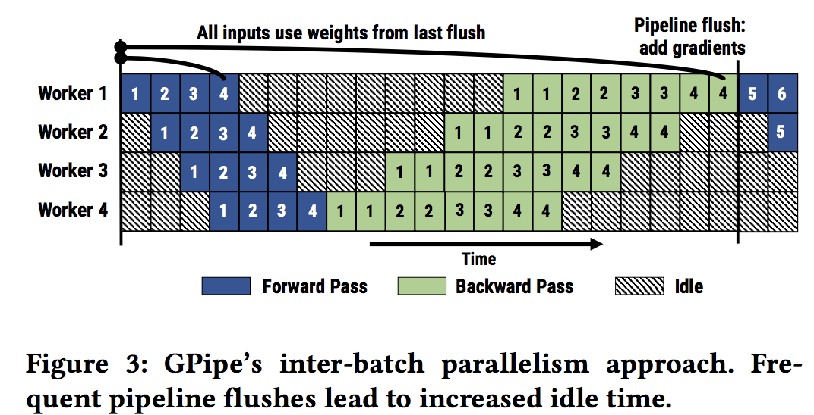

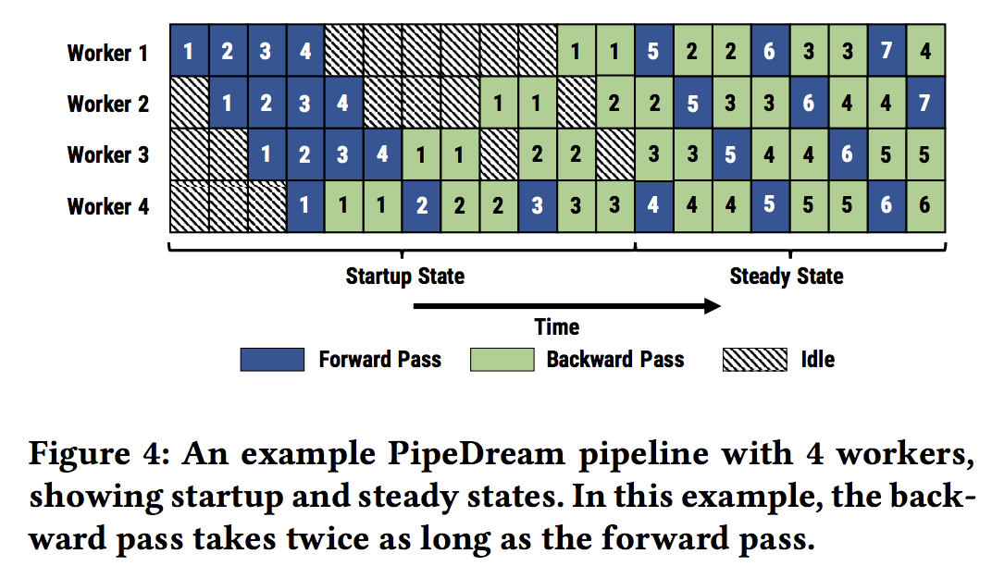

本文那时候没有仔细读后续内容，不过后续的内容主要是为了解决三个问题：

1. 如何partition模型？（大致是通过估计每层的计算时间、传输的参数量、硬件信息等）
2. 每个worker如何确定自己是要计算forward还是backward以及是传给上游的worker还是下游的worker？
3. 如何保证反向传播时使用正确的正向传播中间结果？（解决方法是weight stashing，没细看）